Министерство образования и молодежной политики Свердловской области

ГАПОУ СО «Екатеринбургский колледж транспортного строительства»

Отчёт по программе «**Практическая 5-6**»

Выполнила: Мезенцева Полина Сергеевна

Группа: ПР-21

Преподаватель: Мирошниченко Г. В.

2023

**Задание №2.**

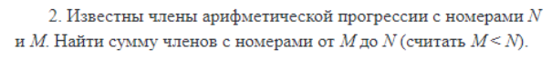**Входные и выходные данные:**

Входное n: больший номер арифмет. прогрессии, вводится через строку, конвертируется в Double.

Входное m: меньший номер арифмет. прогрессии, вводится через строку, конвертируется в Double.

Входное an: большее число арифмет. прогрессии, вводится через строку, конвертируется в Double.

Входное am: меньшее число арифмет. прогрессии, вводится через строку, конвертируется в Double.

Входное сообщение:

"Введите номер *-го числа:" // N, M;

Выходное сообщение:

"Сумма членов с номерами от M до N: "

"N должно быть больше M"

"Введен неверный формат данных"

**Блок-схема:**

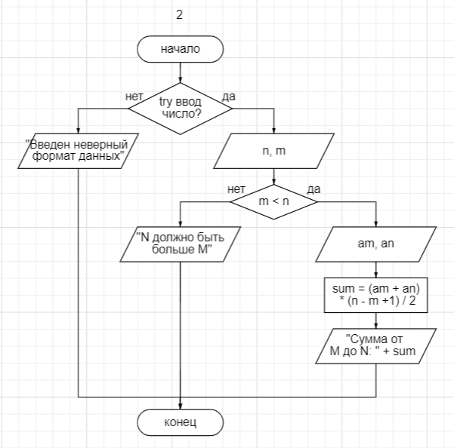

**Листинг программы:**

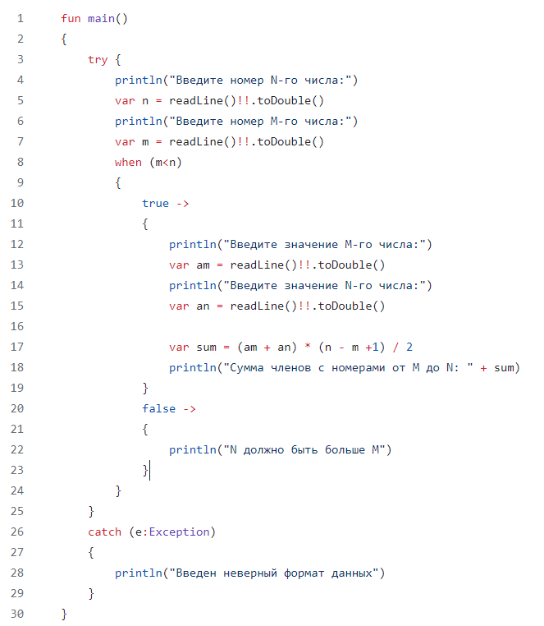

**Тестовые ситуации:**

1. Простите, у меня нет возможности показать тестовые ситуации, тк я делаю отчет дома.

**Задание №5.**

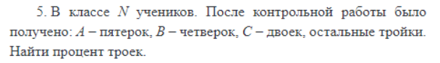

**Входные и выходные данные:**

Входное all: число, вводится через строку, конвертируется в Int

Входное five: число, вводится через строку, конвертируется в Int

Входное four: число, вводится через строку, конвертируется в Int

Входное two: число, вводится через строку, конвертируется в Int

Выходное сообщение:

«Количество учеников не может быть меньше или больше количества оценок!»

"Количество учеников не может быть отрицательным или равно нулю "

"Введен неверный формат данных"

**Блок-схема:** 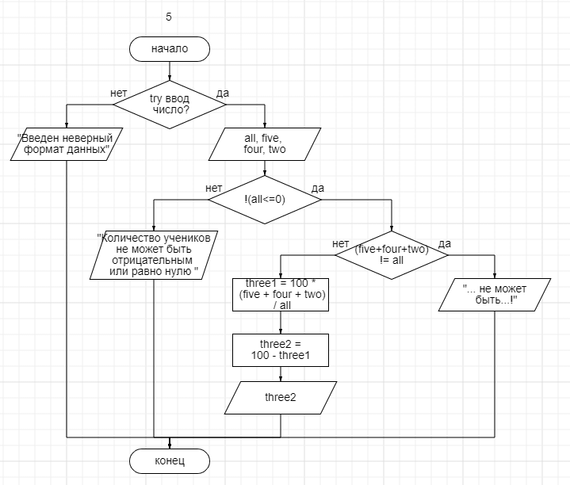

**Листинг программы:** 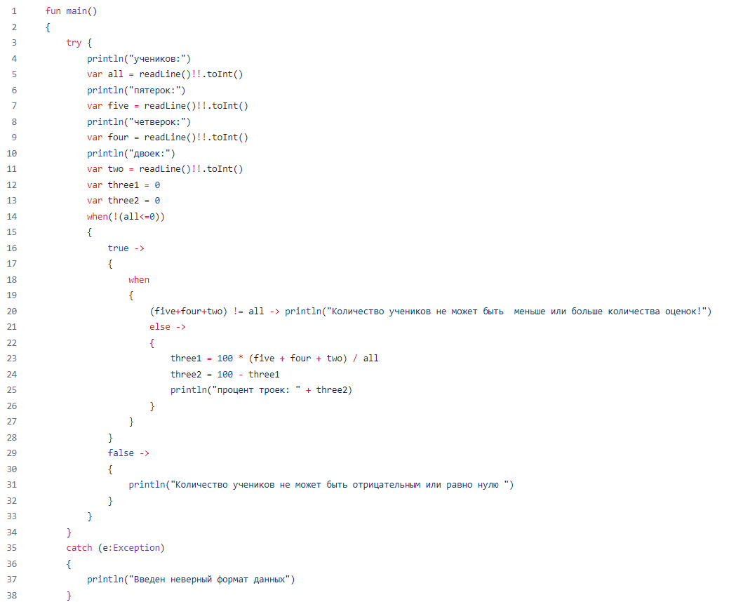

**Тестовые ситуации:**

1. Простите, у меня нет возможности показать тестовые ситуации, тк я делаю отчет дома.

**Задание №6(3).**

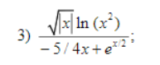

**Входные и выходные данные:**

Входное x: число, вводится через строку, конвертируется в Double

Выходное сообщение:

«answer»

«Количество учеников не может быть меньше или больше количества оценок!»

"Количество учеников не может быть отрицательным или равно нулю "

"Введен неверный формат данных"

**Блок-схема:**

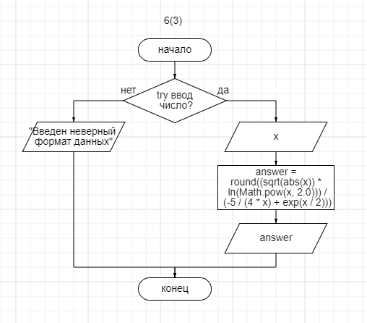

**Листинг программы:** 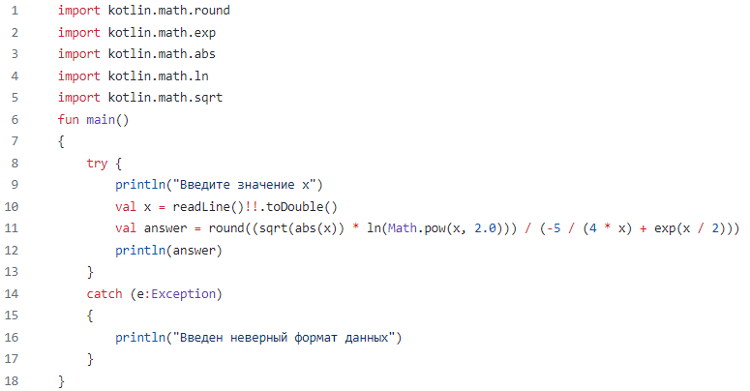

**Тестовые ситуации:**

1. Простите, у меня нет возможности показать тестовые ситуации, тк я делаю отчет дома.

**Вывод:** Мы познакомились с некоторыми основными операторами ЯП kotlin.